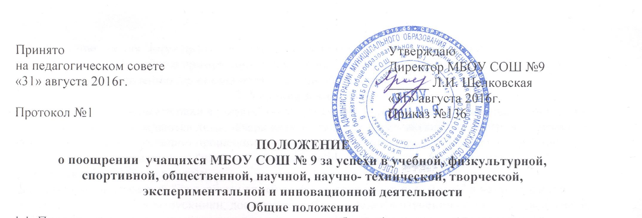

1.1. Положение о поощрении учащихся за успехи в учебной , физкультурной , спортивной,
общественной, научной, научно-технической, творческой экспериментальной и
инновационной деятельности (далее – Положение) разработано в Муниципальном
бюджетном общеобразовательном учреждении средней общеобразовательной школе № 9
(далее – ОО) в соответствии с:
- Федеральным законом от 29.12.2012 г. № 273 – ФЗ (ред. От 03.07.2016) "Об образовании
В Российской Федерации" (с изм. и доп. вступ, в силу с 01.09.2016);
- Приказом Минобрнауки России от 23.06.2014 № 685 "Об утверждении Порядка выдачи
Медали "За особые успехи в учении";
- постановлением Правительства Мурманской области от 17.06.2014 № 304 – ПП " О
мерах поощрениях выпускников общеобразовательной организации мурманской области
И достигших особых успехов в учении ":
- постановлением правительства Мурманской области от 10.09.2014 г № 130 –ПГ "О
премиях губернатора мурманской области одарённым детям и учащейся молодёжи";
- устава МБОУ СОШ№9
-Правил внутреннего распорядка учащихся, утверждённых приказом ОО от 01.09.2014 №166
1.2. Настоящее положение
- определяет виды поощрений, порядок и условия применения мер морального и материального
поощрения учащихся МБОУ СОШ № 9, а также порядок учёта поощрений учащихся и их хранение в архивах информации:
- регламентирует меры морального и материального поощрения учащихся в зависимости от их отношения к ученическим правам и обязанностям. Соблюдения правил внутреннего распорядка, участия в школьных и внешкольных творческих конкурсах и спортивных состязаниях, других формах общественной жизни ОО;
- изменения и дополнения в настоящее положение согласуются с органами общественного и ученического самоуправления, утверждаются приказом директора ОО.
2. Виды поощрений
2.1. За высокие достижения в науке, отличную учёбу, успешное прохождение государственной итоговой аттестации, участие и победу в учебных, творческих конкурсах, олимпиадах и спортивных состязаниях: за поднятие престижа школы на всероссийских, региональных, муниципальных олимпиадах, конкурсах, турнирах, фестивалях, конференциях; за общественно-полезную деятельность и добровольный труд на благо школы применяются следующие виды поощрений:
Награждение медалью "За особые успехи в учении":
Награждение похвальной грамотой "За особые успехи в изучении отдельных предметов"
Выдача аттестата особого образца;
Награждение похвальным листом "За отличные успехи в учении";
Награждение учащегося премией губернатора мурманской области;
Поощрение учащегося ежегодной премией Главы администрации Печенгский район;
Награждение грамотой ОО "За хорошую учёбу и активное участие в жизни школы и класса";
Диплом 1.2.3. степени за победу и призовые места, грамота (Диплом сертификат участника);
Награждение ценным подарком, памятным призом почётным знаком;
Благодарственное письмо директора школы;
Объявление благодарности с записью в дневник;
Помещение фотографии на стенде «Гордость школы».
2.2. Виды поощрения могут предусматривать сочетание моральных и материальных вознаграждений. Решение о применении материальных стимулов принимается педагогическим советом по представлению директора образовательной организации.
3. Условия поощрения
3.1. Медалью "за особые успехи в учении" одновременно с выдачей соответствующего документа об образовании награждаются лица, завершившие освоение образовательных программ среднего общего образования, успешно прошедшие государственную игровую аттестацию и имеющие игровые оценки успеваемости "отлично" по всем учебным предметам, изучавшимся в соответствии с учебным планом;
3.2. Похвальной грамотой "За особые успехи в учении отдельных предметов" в установленном порядке награждаются выпускники, достигшие особых успехов в изучении одного или нескольких предметов и успешно прошедшие государственную игровую аттестацию по предметам.
3.3 Выпускникам ОО достигшим особых спехов при освоении общеобразовательной программы основного и среднего общего образования, выдаётся аттестат особого образца.
3.4 Похвальным листом "За отличные успехи в учении" награждаются обучающиеся переводного класса имеющие по всем предметам, изучавшимся в этом классе, четвертные и годовые отметки "5"
3.5.Грамотой " За хорошую учёбу и активное участие в жизни школы и класса" награждается обучающиеся переводного класса имеющие по всем предметам, изучавшимся в этом классе, четвертные и годовые отметки "4" и"5" и проявляющие активное участие в жизни школы.
3.6 Дипломом 1.2 и 3 степени награждаются учащиеся 1-9 классов ставшие победителями конкурсов и спортивных соревнований: диплом 2 и 3 степени награждаются учащиеся 1-9 классов ставшие призёрами конкурсов и спортивных соревнований.
3.7 Благодарственным письмом директора награждаются:
- обучающиеся 1-9 классов за конкретные достижения, связанные с успехами в учебной физкультурной спортивной общественной научной научно-технической творческой, экспериментальной и инновационной деятельности;
- Обучающиеся 1-9 классов, принимавшие личное участие в организации и проведении мероприятий (конкурсы, соревнования, олимпиады, смотры, выставки и т.п). организуемых в школе.
- Родители (законные представители) учащегося, достигшего высоких показателей в учебной физкультурной спортивной общественной научной научно-технической творческой экспериментальной и инновационной деятельности;
- Родители, оказавшие большую помощь и поддержку школы, и организации школьных мероприятий.
3.8 ценным подарком памятным призом почётным законом награждаются учащиеся:
- Победители и призеры регионального и муниципального этапа Всероссийской предметной олимпиады;
- Учащиеся занявшие призовые места в мероприятиях Всероссийской или Международного уровня;
- Учащиеся, принимающие активное участие в жизни школы.
- Победители, призёры и активные участники школьных творческих и интеллектуальных конкурсов спортивных соревнований;
3.9. На стенде «Гордость школы» размещаются фотографии обучающихся достигших в завершившемся учебном году значительных успехов:
- Отличников учебы;
- Победителей, призёров и активных участников школьных творческих и интеллектуальных конкурсов спортивных соревнований.

3.10 Благодарность (по школе) за активное участие в общешкольных районах областных мероприятия, за хорошую учёбу объявляется приказом директора с записью в дневник учащегося. Благодарность (по классу) за активное участие в культурной, концертной деятельности классного коллектива объявляется устно или заносится классным руководителем в дневник учащегося.
3.11 Ежегодной премией Главы администрации награждаются:
- учащихся добивающихся стабильно высокие достижения во всех направлениях образовательной деятельности;
- учащихся с активной жизненной позицией в реализации проектов творческих мероприятий в деятельности клубов и т.п .
3.12 Премия Губернатора Мурманской области согласно Постановлению правительства Мурманской области от 10.09.2014 о премиях губернатора мурманской области одаренным детям и учащейся молодёжи присуждается за успехи, достигнутые в учебном году в следующих номинациях:
-«За успехи в учебной и научной деятельности»;
-«За успехи в области искусств»;
- «За успехи спортивной деятельности»;
- «За активное участие в общественно полезной деятельности».
Премия присуждается в соответствии с действующим Постановлением.
4. Порядок представления к поощрению и применения мер поощрения
4.1 Для награждения похвальным листом «За особые успехи в учении», похвальной грамотой «За особые успехи в изучении отдельных предметов», похвальной грамотой «За хорошую учёбу и активное участие в жизни ОО и класса» классный руководитель представляет ведомость отметок.
В конце учебного года на педагогическом совете рассматриваются и утверждаются кандидатуры учащихся. Решения награждения принимает Педагогический совет, директор школы закрепляет решение Педагогического совета в приказе.
4.2 Похвальный лист «За отличные успехи в учении» и похвальная грамота «За особые успехи в изучении отдельных предметах"» оформляется в бланках установленного образца строгой отчётности, его выдача фиксируется в книги учёта выдачи похвальных листов и похвальных грамот.
4.3 Другие поощрения применяются директором по представлению педагогического совета или совета учащихся, или совета родителей или классного руководителя, а так же в соответствии с положениями о проводимых в школе конкурсах, предметных олимпиадах, мероприятиях, акциях и соревнованиях и объявляются в приказе по школе.
4.4 Для награждения Дипломом 1.2.3 степени учащихся ставших победителями и призёрами конкурсов и спортивных соревнований, организаторы конкурсов и спортивных соревнований предоставляет директору школы ходатайство в произвольной форме с указанием конкретных достижений обучающихся.
4.5 Для награждения Благодарственным письмом директора школы, так же для награждения ценным подарком классные руководители, заместители директора по учебной работе и по воспитательной работе предоставляют директору ходатайство в произвольной форме и родителей (законных представителей).
4.6. Один раз в год в конце учебного года на педагогическом совете рассматриваются и утверждаются кандидатуры учащихся на размещении их фотографий на стенде « Гордость школы»
4.7 Вручение похвальной грамотой «За особые успехи в изучении отдельных предметов», похвального листа «За отличные успехи в учении грамоты «За хорошую учёбу и активное участие в жизни школы и класса», дипломов, благодарственных писем, ценных подарков происходит в торжественной обстановке
5. Учёт поощрений
5.1 ОО обеспечивает индивидуальный учёт поощрений учащихся
5.2. Каждый факт награждения учащегося или родителя (законного представителя) фиксируется в общем для всех видов поощрений в журнале регистрации поощрений
5.3. В ОО ведётся один журнал регистрации поощрений по всем видам поощрений и всем уровням образования
5.4. Ответственность заведения журнала регистрации поощрений несут заместители директора.
6. Хранения информации поощрений
6.1. В конце учебного года журнал регистрации поощрений сдаётся на хранение в делопроизводство ОО.
6.2. По завершению журнала регистрации поощрений подлежит хранению в архиве ОО.
6.3.Ответственность о хранении журнала в архиве несёт документовед ОО.
6.4. Срок хранения журнала регистрации 10 лет.

